题目一：（55分）

原图下载地址<https://github.com/LiGuiye/docs/blob/master/土地利用总体规划_李桂叶.png>

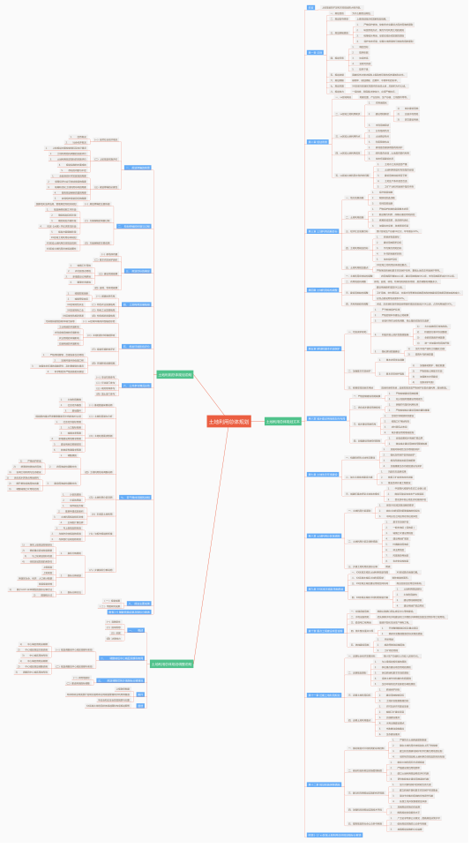

图 1 土地利用总体规划思维导图

题目二：（25分）

|  |  |  |  |  |  |  |  |  |  |  |  |
| --- | --- | --- | --- | --- | --- | --- | --- | --- | --- | --- | --- |
| 变更后地类  变更前地类 | | 年初面积 | 耕地 | 园地 | 林地 | 草地 | 城镇村及工矿用地 | 交通运输用地 | 水域及水利设施用地 | 其他土地 | 合计 |
| 地类代码 | | 01 | 02 | 03 | 04 | 20 | 10 | 11 | 12 |
| 耕地 | 01 | 45126.19 | — | 0.00 | 14.38 | 0.00 | 46.41 | 7.01 | 0.31 | 1.52 | 69.63 |
| 园地 | 02 | 3435.65 | 12.30 | — | 0.00 | 0.00 | 0.42 | 0.68 | 0.00 | 0.27 | 13.67 |
| 林地 | 03 | 265306.30 | 32 | 0.00 | — | 0.00 | 11.99 | 6.15 | 0.07 | 1.43 | 51.64 |
| 草地 | 04 | 14583.86 | 61.37 | 0.00 | 0.00 | — | 2.42 | 0.06 | 0.00 | 0.01 | 63.86 |
| 城镇村及工矿用地 | 20 | 8650.95 | 31.90 | 0.00 | 0.00 | 0.00 | — | 0.00 | 0.00 | 0.00 | 31.90 |
| 交通运输用地 | 10 | 2237.53 | 0.17 | 0.00 | 0.00 | 0.00 | 1.76 | — | 0.00 | 0.03 | 1.96 |
| 水域及水利设施用地 | 11 | 6072.24 | 14.74 | 0.00 | 0.00 | 0.00 | 1.02 | 1.16 | — | 0.04 | 16.96 |
| 其他土地 | 12 | 5282.34 | 1.34 | 0.00 | 1.43 | 0.00 | 3.06 | 0.23 | 0.00 | — | 6.06 |
| 合计 | | 350695.06 | 153.82 | 0.00 | 15.81 | 0.00 | 67.08 | 15.29 | 0.38 | 3.30 | 255.68 |
| 年末面积 | | — | 45210.38 | 3421.98 | 265270.47 | 14520 | 8686.13 | 2250.86 | 6055.66 | 5279.58 | 350695.06 |

从上向下从左往右：

第一个带有底纹的空格：代表变更后一共有51.64单位的林地转出为其他地类。

第二个带有底纹的空格：代表变更前即年初耕地、园地、林地、草地、城镇村及工矿用地、交通运输用地、水域及水利设施用地和其他土地的面积共有350695.06单位。

第三个带有底纹的空格：代表变更后即年末共有耕地面积45210.38单位。

第四个带有底纹的空格：代表变更后即年末耕地、园地、林地、草地、城镇村及工矿用地、交通运输用地、水域及水利设施用地和其他土地的面积共有350695.06单位。

该年度此地域转入和转出最多的地类均为耕地，转出69.63单位，主要是城镇村及工矿用地，其次是林地；转入153.82单位，主要是草地，其次是城镇村及工矿用地。年度耕地增加84.19单位，城镇村及工矿用地转增加35.18单位，交通运输用地增加13.33单位；园地减少13.67单位，林地减少35.83单位，草地减少63.86单位，水域及水利设施用地减少16.58单位，其他土地减少2.76单位。从区域土地利用变化的情况来看，该区域基础设施建设和经济发展情况较好，城镇化进程稳步推进，但在发展的过程中也要注意环境保护和生态文明的建设。

题目三：（20分）

1. 原国土资源管理部门职责和分工的变化

在2018年3月13日国务院公布的机构调整过程中，将国土资源部的职责，国家发展和改革委员会的组织编制主体功能区规划职责，住房和城乡建设部的城乡规划管理职责，水利部的水资源调查和确权登记管理职责，农业部的草原资源调查和确权登记管理职责，国家林业局的森林、湿地等地资源调查和确权登记管理职责，国家海洋局的职责，国家测绘地理信息局的职责整合，组建自然资源部，作为国务院组成部门。不再保留国土资源部、国家海洋局、国家测绘地理信息局。由自然资源部完善生态环境管理制度，统一行使全民所有自然资源资产所有者职责，统一行使所有国土空间用途管制和生态保护修复职责，统一行使监管城乡各类污染排放和行政执法职责。

自然资源部的组建标志着我国由过去以实施最严格耕地保护制度和最严格节约用地制度为主要内容的国土资源管理阶段，在行政管理体制上迈进了树立和践行绿水青山就是金山银山理念、统筹山水林田湖草系统治理的自然资源管理新时代。

1. 我国国土规划的发展趋势：
2. 未来对多规融合路径的研究应更加多元化和具体化

综合现有研究多规融合路径的文献，发现学者们所提的建议多是从统一规划期、规划和审批部门、规划标准等方面出发。但是多规融合问题不仅是土地规划界和城乡规划界学者研究的领域，也是法学、公共管理学、规划学、环境保护学、政治经济学等多学科共同面临的问题，但研究的侧重点存在差异。法学学者多是从树立国家法律保障方面研究多规融合；公共管理学学者偏好从协调上下级之间、不同部门之间利益关系的角度研究多规融合；规划学学者则从专业角度出发创新多规融合的技术方法和管理平台等。由此可知未来对多规融合问题的研究视角将更加多元化和专业化。

1. 构建国土空间规划体系是促进多规融合的关键

多规融合中除了国民经济与社会发展规划是经济和社会指标性质的规划外，土地利用总体规划、城乡总体规划、主体功能区规划以及各专项规划都是基于一定的区域形成的空间规划。因此在协调好国家重点开发区、基本农田保护区、禁止建设区、生态保护区等国土空间的基础上建成符合国情的国土空间规划体系将是实现多规融合的关键。未来的研究将更多的从如何构建适应我国发展特点的空间规划体系方面来协调多项规划。

1. 从生态文明建设角度研究多规融合

多规融合的本质是优化配置土地资源，使其既能满足当代社会经济发展的需要，又能保护生态环境，为未来城乡健康发展创造一个良好的条件。规划在编制和实施过程中都要坚持可持续发展理念和生态环境保护观念，将生态文明建设和规划的编制、修编及实施密切联系起来。

1. 以部门合并实现利益一致

以部门合并实现利益一致是指通过组织机构改革将多个部门合并，将部门间行政协调工作转变为部门内部行为，有效降低了部门沟通带来的行政成本，从而有利于多规融合的开展。以城市总体规划的空间战略为引领，以土地利用总体规划为载体，通过市、区两级“自上而下”和“自下而上”的多次用地平衡，实现“两规”用地规模和实施管理图纸衔接，形成“以规划引领土地，以土地保障规划”的城乡规划管理新格局。

通过将规划部门与土地部门整合，能够从根本上解决两部门长期以来因土地供需矛盾带来的规划冲突，保障了多规融合成果“一张蓝图”的长期性与稳定性。但由于主体功能区规划、环境保护规划等其他部门规划仍涉及空间资源的配置，部门合并并非解决规划冲突的唯一手段，因而该模式仍然存在一定的局限性。